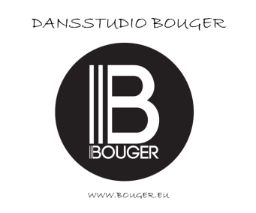

NIEUWSFLASH SEPTEMBER 2019 LIER/KESSEL/NIJLEN

Liefste dansers en sporters,

Jullie zijn reeds ingeschreven in 1 of meerdere lessen van onze dansstudio. Onze lessen starten terug vanaf 2 september, alle uren en locaties kunnen jullie terug vinden op onze website.

FORMULIER MUTUALITEIT:
Zoals jullie gemerkt hebben bij de inschrijving, konden jullie het formulier van de mutualiteit laten invullen voor de grootste ziekenfondsen. U kan het formulier nog altijd aan de lesgever bezorgen als u bent aangesloten bij een andere mutualiteit. Van zodra het formulier is ingevuld zal de danser dit terug krijgen van de lesgeefster.

LESSEN ZELF:
Dansers dragen altijd sportieve kledij tijdens de dansles en propere schoenen om de danzaal te betreden.
Voor onze lessen klassiek hebben wij een uniform, deze kunnen de dansers passen in de week van 16/9 voor of na hun les. Als de danser het uniform gepast heeft kan u dit online via onze balletwebshop bestellen. Deze bestaat uit een maillot, collant en balletschoenen, alleen de maillot is verplicht bij ons aan te kopen, de rest is bij ons te verkrijgen maar mag u ook ergens anders gaan halen. Het is de bedoeling dat dit uniform elke les gedragen wordt & alle haren netjes bij elkaar zijn.
Dansers mogen een flesje drinken meebrengen (liefst water), tijdens de les hebben zij even de tijd om snel iets te drinken.
Dansers die 2 of meerdere uren na elkaar dansen mogen een klein tussendoortje meebrengen, dit kunnen zij tijdens de wissel van de les even opeten. Dansers die maar 1u les hebben moeten geen tussendoortje meebrengen naar les.

EXTRA LESSEN:
Omdat een aantal lessen snel volzet waren in de afdeling Lier, hebben wij geprobeerd om van deze lessen een extra les te voorzien.
Op woensdag hebben we van 18-19u hiphop 3A extra en van 19-20u ragga +15j.

BESTELDE DVD’S:
Een aantal DVD’S van de show zijn nog niet afgehaald, deze zullen vanaf de 2de week van september meegegeven worden met de lesgevers. De dansers kunnen deze aan hen vragen.

NIEUWSFLASH:
Zeker om de 2 maanden versturen wij een nieuwsflash via mail naar alle dansers. Deze kan u ook altijd terug vinden op onze website www.bouger.eu bij ‘nieuws’, hier vind u alle laatste en belangrijke info op. Lees deze dus zeker even door. Wanneer het geen les is wegens feestdagen etc, zetten wij ook op de kalender.

Groeten,
Het Bougerteam

